**Дополнительные пособия к линии учебников по физике И.М. Перышкина, А.И. Иванова.**

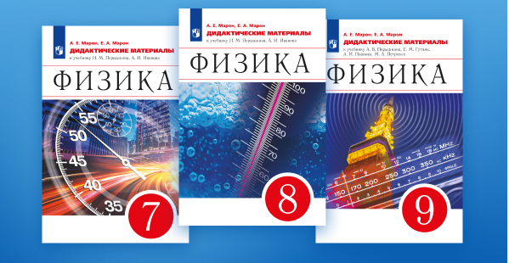

* Уровень образования – 7-9 классы
* Целевая аудитория – пособия адресованы учителям и учащимся общеобразовательных школ и могут использоваться при работе с различными учебниками, в которых рассматриваются соответствующие темы.
* Основная идея пособия – дидактические материалы включают тренировочные задания, тесты для самоконтроля, самостоятельные работы, контрольные работы и примеры решения типовых задач.
* Авторский коллектив – Марон А.Е., Марон Е.А.
* Ключевые особенности издания – учебный комплект составлен в соответствии со структурой и методологией И. М. Перышкина, А. И. Иванова «Физика. 7 класс», И. М. Перышкина, А. И. Иванова «Физика. 8 класс», И. М. Перышкина, Е. М. Гутник, А. И. Иванова, М. А. Петровой «Физика. 9 класс» и предусматривает организацию всех основных этапов учебно-познавательной деятельности учащихся в соответствии с требованиями ФГОС.